Государственное бюджетное образовательное учреждение дополнительного образования детей Дворец детского (юношеского) творчества
Красногвардейского района Санкт-Петербурга
«На Ленской»

Научно-технический отдел

Методическая разработка
«Облачные технологии. Дополнительные функции Word»

Петриченко Вера Алексеевна,
педагог ДДЮТ «На Ленской»

Санкт-Петербург
2016

Содержание

1. Облачные технологии 2
2. Дополнительные функции Word 2
2.1. Создание оглавления автоматическим способом. 2
2.2. Перемещение по заголовкам на прокрутке справа. 2
2.3. Расстановка /Снятие переносов. 2
2.4. Преобразование таблицы в текст. 2
2.5. Преобразование текста в таблицу. 2
2.6. Вставка рисунка SmartArt. 2
2.7. Применение форматной кисти. 2
2.8. Вставка горизонтальной линии. 2
2.9. Отобразить все знаки. 2
2.10. Разрывы. 2
2.11. Колонки. Разметка страницы. 2
2.12. Разделение экрана на два. 2
2.13. Установка места печати с применением табуляции. 2

1. Облачные технологии
Облачные технологии - это электронное хранилище ваших данных в сети интернет, которое позволяет хранить, редактировать, а также делиться интересными файлами и документами с вашими друзьями и коллегами.
Интернет предлагает пользователю различные службы: mail, google, yandex, World Wide Web и т.д. Каждая служба предлагает свои сервисы.
Что же такое сервис? Для простого понимания зайдем например, на обычную ближайшую почту в городе. Что мы можем сделать на почте? Мы можем послать письмо, послать почтовый перевод, получить пенсию, отправить и получить посылку – это и есть почтовые сервисы. Каждый сервис выполняет свою задачу и своим способом, отличающимся от другого. Так и в Интернете. Каждая служба имеет свои сервисы и каждый сервис – это отдельная программа со своей технологией.
Например, сервисы mail. Это почта, Мой мир, Одноклассники, Игры, Знакомства, Новости, Календарь, Облако и т.д.

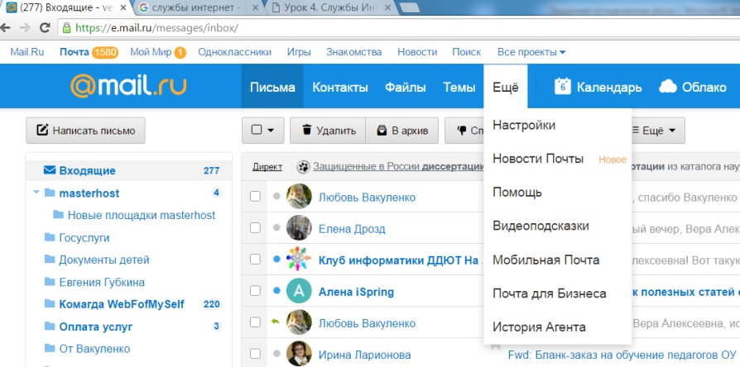

Google предлагает очень большой выбор сервисов:
Со всеми сервисами Google можно познакомиться на странице:
https://www.google.ru/intl/ru/about/products/

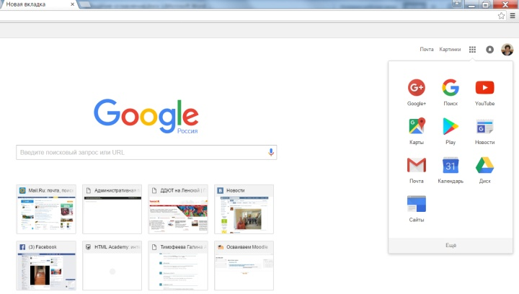

Наша задача – познакомиться со службой «Облако». Практически все используют почтовую службу e-mail.

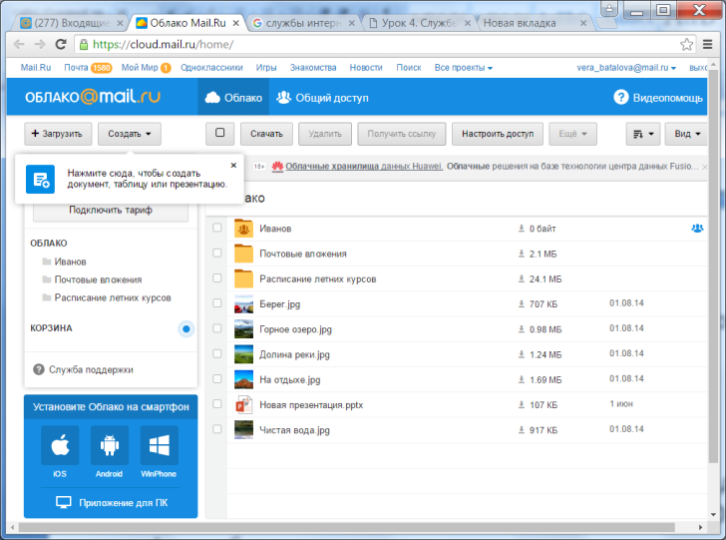

Для чего нам может понадобиться «Облако»?
- хранить фото, видео, документов;
- создавать прямо on-line текстовые и табличные документы (word и excel), а также презентации (power point);
- переносить информацию их почты в облако;
- загружать с личного компьютера любые документы в облако;
- давать доступ к своим папкам другим пользователям;
- одновременно редактировать один и тот же документ разным пользователям;
- распечатывать документы на удаленном принтере;
Для закрепления материала можно просмотреть видео
https://www.youtube.com/watch?v=cmxkZvMeE2I

2. Дополнительные функции Word

Создание оглавления автоматическим способом.
Для проработки данного материала используем заготовленный текст.
Воспитание детей
Принципы, методы, формы воспитания
Принципы воспитания. Методы воспитания. Схема функционально-операционного подхода к методам воспитания. Формы воспитания. Классификация форм воспитания.
Принцип - общее руководящее положение, требующее постоянства действий при различных условиях и обстоятельствах. Это очень высокая степень обобщения, иначе принцип не может быть реализован в неповторимых частных ситуациях, в необычных группах детей. Обобщенный характер принципа позволяет им руководствоваться всегда. Однако их должно быть немного, чтобы держать их в памяти как некоторые исходные установки.
Принцип ориентации на ценностные отношения (ПОЦО)
Условно говоря о ценностях, подразумевают культурологические ценности, выработанные человечеством за свою историю. Понятно, что один человек включает в свои ценности еду, деньги, машину, а другой, трактуя это как условия существования, ценностями избирает любовь, прекрасное, природу.
Ценностные отношения - это устойчивая, избирательная, предпочтительная связь субъекта с объектом окружающего мира, который приобретает личностный смысл, нечто значимое для жизни отдельного человека. Для возникновения ценности нужен не столько процесс осмысления, сколько реального проживания, опыт собственной выстраданной иерархии смыслов. Человек часто не осознает каким образом формируется ценностная структура, но она всплывает в моменты выбора, критических ситуациях.
Принцип субъектости
Педагог максимально содействует развитию способности ребенка осознавать свое «я» в связях с другими людьми и миром, осмысливать свои действия, предвидеть их последствия, оценивать себя как носителя знаний, отношений, а также свой выбор, производимый ежечасно.
Что касается выполнения элементарных норм поведения и выполнение детьми их неукоснительных обязанностей, то это гарантируется договором педагога и воспитуемых. В договоре всего два «нельзя»: нельзя посягать на другого человека и нельзя не работать, не развивать себя. Требование их исполнения носит категорический характер.
С одной стороны принцип субъектности упрощает труд педагога, с другой - ставит его перед необходимостью тонкой и продуманной технологии, программы деятельности.
Принятие ребенка как данность
Признать в ребенке достоинства человека, сохранять к нему уважение как к личности, вне зависимости от его успехов, развития, положения, способностей.
В педагогической литературе встречается разная формулировка принципов воспитания, отличающаяся направленностью. Например, налицо педагогическая направленность принципов Подласого И.П. Он выделяет следующие принципы:
общественная направленность воспитания;
связь воспитания с жизнью и трудом;
опора на положительное в воспитании;
личностный подход;
единство воспитательных воздействий: семьи, школы и т.д.
Макаренко А.С. указывает, например, на такой принцип как единство уважения и требования к воспитаннику. Амоношвили Ш.А. выделяет принцип очеловечивания обстоятельств в педагогическом процессе. Газман О.С. говорит о принципе выработки на основе ценности линии своей жизни. Таким образом, наблюдается многообразие подходов к принципам воспитания, но все они направлены на успешную реализацию цели воспитания - всестороннее, гармоническое развитие личности.
Приёмы воспитания
Это индивидуальное, педагогически оформленное действие педагога, направленное на сознание, чувства, поведение для решения педагогических задач.
Средства воспитания
Это предметы материальной и духовной культуры, которые используются при решении педагогических задач.
Схема функционально-операционного подхода к методам воспитания:
Функции метода | Формирование убеждений, понятий, суждений. | Формирование опыта поведения. | Формирование оценки и самооценки.
Сущность | Духовная деятельность по осмыслению жизни, формирование нравственной позиции субъекта, мировоззрения. | Проживание социально-ценностных отношений, предметная деятельность и общение. | Развитие мотиваций, осознанных побуждений, стимулирования, анализа, оценки и коррекции жизнедеятельности.
Некоторые приёмы воспитания | Убеждение на собственном опыте, «непрерывная эстафета мнений», импровизация на свободную или заданную тему. | Организация групповой деятельности, товарищеское поручение, творческая игра. | Творческое соревнование, конкурс, товарищеское побуждение, напоминание, контроль, осуждение, похвала, награда.
На самом деле выбор методов жестко детерминирован, так как он глубоко причинно обусловлен. Чем глубже воспитатель понимает причины, по которым он использует те или иные методы, чем лучше знает специфику самих методов и условия их применения, тем правильнее он намечает пути воспитания, выбирает наиболее эффективные методы. Нет плохих и хороших методов, везде и всегда учитываются условия их применения. Рассмотрим общие факторы, определяющие выбор методов воспитания:
Возрастные особенности. Это и социальный уровень, и уровень развития психологических и нравственных качеств (например: методы подходящие первому классу - не подходят десятому).
Формы воспитания
Это варианты организации конкретного воспитательного процесса, в котором объединены и сочетаются цель, задачи, принципы, закономерности, методы и приемы воспитания.
Задача педагога заключается в том, чтобы правильно управлять этим процессом, строить его на основе уважения личности, признания его индивидуальности, прав и свобод. Педагог должен опираться на потенциальные личностные возможности, способствуя их развитию, и на внутреннюю активность детей.
Форм воспитательной работы существует огромное множество. Составить их исчерпывающий перечень невозможно, он всегда будет неполным. Поэтому возникает вопрос, как ориентироваться во всем этом многообразии. Есть лишь один эффективный путь - это классификация.
Из всего многообразия форм можно выделить несколько типов, которые различаются между собой по определенным признакам. Эти типы объединяют в себе различные виды форм, каждый из которых имеет бесконечное множество различных вариаций конкретных форм.
Выделяют три основных типа: мероприятия, дела, игры.
Они различаются по следующим признакам:
по целевой направленности;
по позиции участников воспитательного процесса;
по объективным воспитательным возможностям.
Мероприятия
Это события, занятия, ситуации в коллективе, организуемые педагогами или кем-либо для воспитанников с целью непосредственного воспитательного воздействия на них. Характерные признаки: созерцательно-исполнительская позиция детей и организаторская роль взрослых или старших воспитанников.
Виды форм: беседы, лекции, диспуты, дискуссии, экскурсии, культпоходы, прогулки, обучающие занятия и т.п.
Дела
Это общая работа, важные события, осуществляемые и организуемые членами коллектива на пользу и радость кому-либо, в том числе и самим себе. Характерные признаки: деятельно-созидательная позиция детей; их участие в организаторской деятельности; общественно значимая направленность содержания; самодеятельный характер и опосредованное педагогическое руководство. Виды форм: трудовые десанты и операции, рейды, ярмарки, фестивали, самодеятельные концерты и спектакли, агитбригады, вечера, а также другие формы коллективных творческих дел.
Среди всех форм воспитательной работы КТД обладают объективными наибольшими воспитательными возможностями, так как они:
предоставляют возможность каждому ребенку внести свой личный вклад в общую работу, проявить свои личностные качества;
обеспечивают активную реализацию и обогащение личного и коллективного опыта;
способствуют укреплению коллектива, его структуры, содействуют разнообразию и мобильности внутриколлективных связей и отношений.
Игры
Это воображаемая или реальная деятельность, целенаправленно организуемая в коллективе воспитанников с целью отдыха, развлечения, обучения. Характерные признаки: не несут в себе выраженной общественно полезной направленности, но полезны для развития и воспитания их участников; имеет место опосредованное педагогическое воздействие, скрытое игровыми целями. Виды форм: деловые игры, сюжетно-ролевые, игры на местности, спортивные игры, познавательные и др.
Для перечисленных типов форм можно привести следующие отличия: мероприятия проводятся кем-то для кого-то с целью воздействия. Дела делаются для кого-то или для чего-то, в них имеет место продуктивная деятельность. Игры же самоценны, как способ интересно и увлекательно провести время в совместном отдыхе или обучении.
В практике воспитательной работы имеет место такое явление, как «перерождение форм» из одного типа в другой при их реализации.
Переход форм из одного вида в другой «по лесенке»: Мероприятия -> Игры -> Дела наиболее благоприятен с точки зрения возрастания воспитательных возможностей форм. Переход в обратном направлении неблагоприятен и нежелателен.
В заключение можно сделать следующий вывод. Все типы форм работы имеют свое педагогическое значение, и каждый из них по-своему ценен в процессе воспитания. Каждому типу форм присущи свои специфические воспитательные возможности, и они должны быть полностью реализованы. Воспитательный процесс - это объективно сложное и разноплановое явление, поэтому эффективная воспитательная деятельность может быть организована только путем комплексного использования различных форм организации педагогического процесса.
Литература
Вигман С.Л. Педагогика в вопросах и ответах. - М.: Проспект, 2005.
Педагогика / Под ред. Пидкасистого П.И. - М.: Роспедагенство, 1998.
Самыгин С.И., Столяренко Л.Д. Педагогика. Экзаменационные ответы для студентов. Серия: сдаем экзамены. - Ростов на Дону: Феникс, 2003.
Смирнов С.А. Педагогические теории, системы, технологии. - М., 1998.
Харламов И.П. Педагогика. - М., 1998.

- Создаем новый документ.
- На пустой странице создаем пустое оглавление. Для этого выбираем команду Ссылки -> Оглавление -> Автособираемое оглавление.

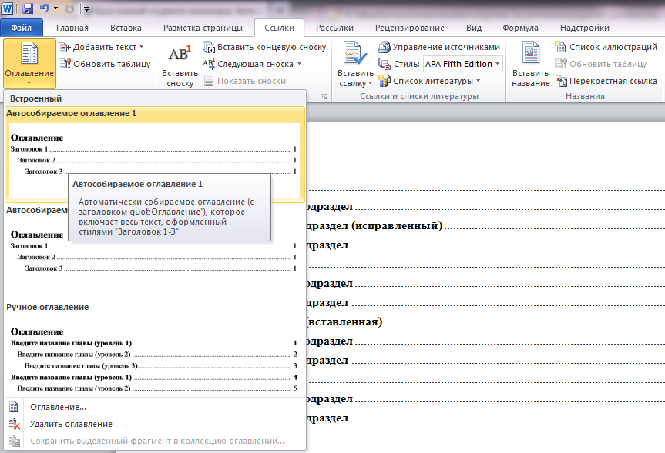
В результате получаем пустое Оглавление.
Оглавление
Элементы оглавления не найдены.
- Копируем после Оглавления заготовленный текст и далее форматируем его и размечаем заголовки 1 и 2 уровня.
- Устанавливаем:
- параметры абзаца: интервал перед 6пт;
- выравнивание абзаца: по ширине (ctrl + J);
- отступ первой строки: 1 см;
- формат всего текста: размер 14, шрифт Calibry

- Организуем списки
Просматриваем весь текст и там, где есть список по смыслу, организуем его.
- Помечаем заголовки соответствующим уровнем из палитры стилей.
- При необходимости проставляем номер заголовка.
- Обновляем оглавление и форматируем его.

Следующие функции прорабатываем в режиме отработки функций на созданном документе с автоматическим оглавлением.

Перемещение по заголовкам на прокрутке справа.
Просмотреть команду Вид -> Линейки, Схема документа, Сетка.

Расстановка /Снятие переносов.
Главное меню -> Разметка страницы -> Расстановка переносов.
Чтобы убрать переносы, надо снять галочку а категории Авто и поставить на категорию Нет. Все переносы исчезнут.

Преобразование таблицы в текст.
Для преобразования таблицы в текст
- выделяем таблицу -> появляется команда Макет, - > преобразовать в текст.

Функции метода | Формирование убеждений, понятий, суждений. | Формирование опыта поведения. | Формирование оценки и самооценки.
Сущность | Духовная деятельность по осмыслению жизни, формирование нравственной позиции субъекта, мировоззрения. | Проживание социально-ценностных отношений, предметная деятельность и общение. | Развитие мотиваций, осознанных побуждений, стимулирования, анализа, оценки и коррекции жизнедеятельности.
Некоторые приёмы воспитания | Убеждение на собственном опыте, «непрерывная эстафета мнений», импровизация на свободную или заданную тему. | Организация групповой деятельности, товарищеское поручение, творческая игра. | Творческое соревнование, конкурс, товарищеское побуждение, напоминание, контроль, осуждение, похвала, награда.

Преобразование текста в таблицу.

Для преобразования текста в таблицу готовим этот текст и выделяем его.
Например вот такой текст. Выделяем его
Функции метода
Формирование убеждений, понятий, суждений.
Формирование опыта поведения.
Формирование оценки и самооценки.
Сущность
Духовная деятельность по осмыслению жизни, формирование нравственной позиции субъекта, мировоззрения.
Проживание социально-ценностных отношений, предметная деятельность и общение.
Развитие мотиваций, осознанных побуждений, стимулирования, анализа, оценки и коррекции жизнедеятельности.
При выделении текста становится активной функция «Преобразовать в таблицу…» и далее вкладка «Преобразовать в таблицу». Настраиваем число столбцов и разделитель ( в нашем случае разделить – знак абзаца). Применяем и получаем таблицу из текста
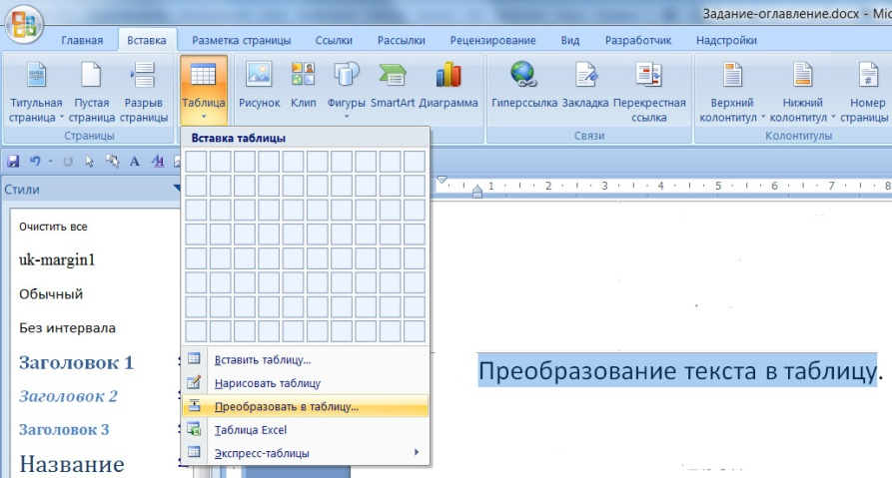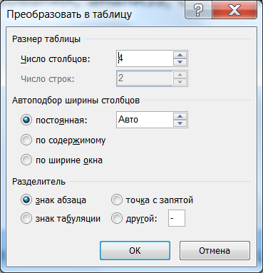

Функции метода | Формирование убеждений, понятий, суждений. | Формирование опыта поведения. | Формирование оценки и самооценки.
Сущность | Духовная деятельность по осмыслению жизни, формирование нравственной позиции субъекта, мировоззрения. | Проживание социально-ценностных отношений, предметная деятельность и общение. | Развитие мотиваций, осознанных побуждений, стимулирования, анализа, оценки и коррекции жизнедеятельности.

Вставка рисунка SmartArt.
Команда Вставка -> SmartArt - вставка объекта для визуального отображения списков схем:
- процесс,
- цикл,
- иерархия,
- связь,
- матрица,
- пирамида.

Применение форматной кисти.

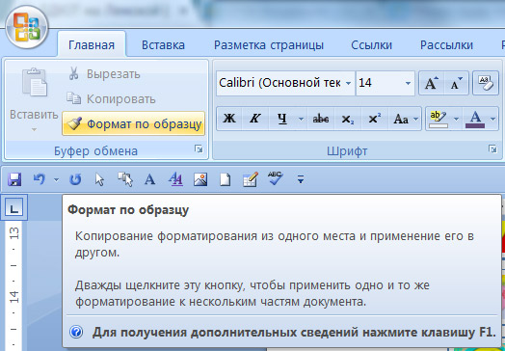

Вставка горизонтальной линии.

Оформление таблиц -> Горизонтальная линия.

Отобразить все знаки.

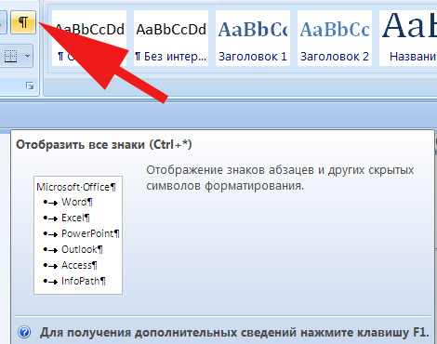

Разрывы.
Если необходимо в документе перейти с книжной ориентации на альбомную, то делаем разрыв раздела и для новой страницы меняем ориентацию. Для повторного перехода на книжную действие повторить – снова разрыв страницы и назначение ориентации страницы – книжная.
Разметка страницы -> Разрывы.

Колонки. Разметка страницы.

Педагог максимально содействует развитию способностей ребенка осознавать свое «я» в связях с другими людьми и миром, осмысливать свои действия, предвидеть их последствия, оценивать себя как носителя знаний, отношений, а также свой выбор, производимый ежечасно.
Что касается выполнения элементарных норм поведения и выполнение детьми их неукоснительных обязанностей, то это гарантируется договором педагога и воспитуемых. В договоре всего два «нельзя»: нельзя посягать на другого человека и нельзя не работать, не развивать себя. Требование их исполнения носит категорический характер.
С одной стороны принцип субъектности упрощает труд педагога, с другой - ставит его перед необходимостью тонкой и продуманной технологии, программы деятельности.
Принятие ребенка как данность
Признать в ребенке достоинства человека, сохранять к нему уважение как к личности, вне зависимости от его успехов, развития, положения, способностей.
В педагогической литературе встречается разная формулировка принципов воспитания, отличающаяся направленностью. Например, налицо педагогическая направленность принципов.

Разделение экрана на два.
Позволяет просматривать одновременно разные страницы одного и того же документа.
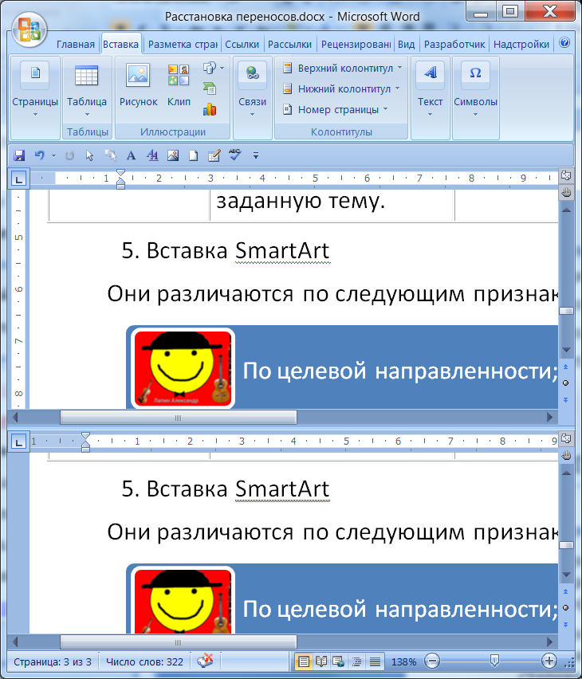

Установка места печати с применением табуляции.
Например, необходимо сделать текст в виде таблицы.
Выбираем нужный знак табуляции, например - выравнивание слева от места установки этого знака. На горизонтальной линейке кликаем мышкой в нужной позиции. На линейке появляется знак «уголок».
Кликаем на линейке столько раз, сколько позиций необходимо.

Далее вводим информации и нажимаем на кнопку Tab
Например,
Победители Иванов Сергей 177 8
Смирнов Иван 265 9
и т.д.

Надо просмотреть переключение кликом мышки и попробовать работать со всеми видами разделителей.
- выравнивание слева за разделителем
- выравнивание по центру от разделителя
- выравнивание справа от разделителя
- выравнивание по разделителю
- выравнивание с чертой
- отступ первой строки
- выступ

